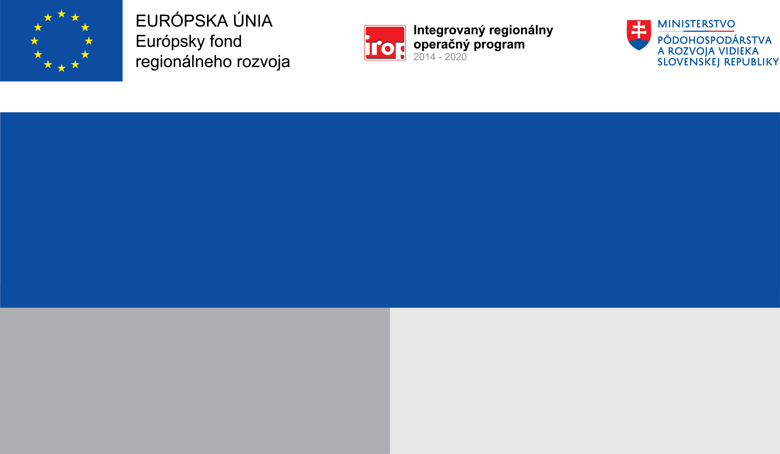

**Projekt:**

Rozšírenie kapacít MŠ Bánov

**227 765,84** EUR

**216 377,55**  EUR

**Obec Bánov**

**Prijímateľ:**

**Nenávratný finančný príspevok:**

Cieľom projektu jezvýšenie kapacity materskej školy v obci Bánov. Vytvorenie dostatočných priestorov s kvalitnými, výchovno-vzdelávacími a materiálno-technickými podmienkami. Zlepšiť dostupnosť predškolskej výchovy pre všetky deti z obce.

**Celkové oprávnené výdavky:**

**Cieľ:**